Консультация для родителей
«Прогулка зимой — это здорово!»
Выполнил воспитатель: Самохина Е.А.
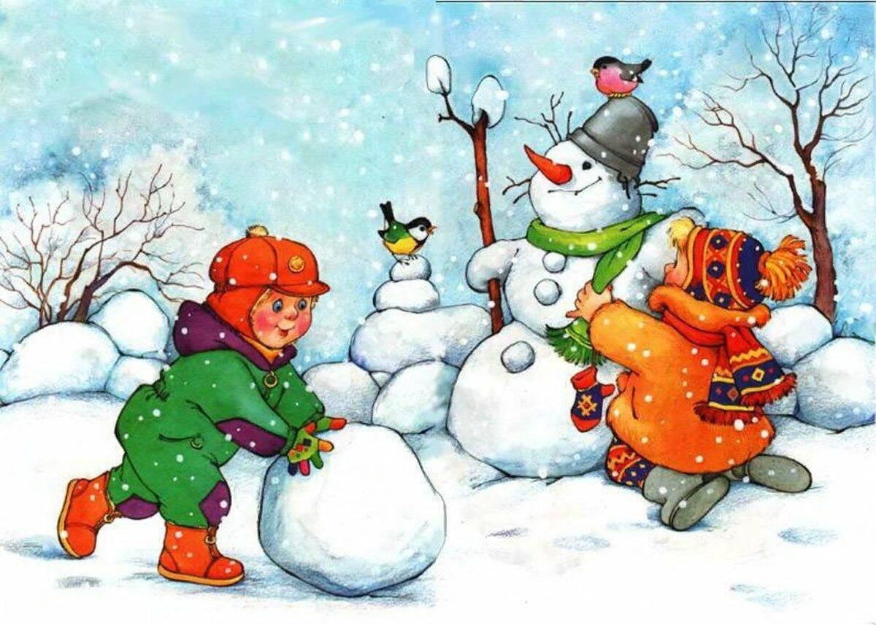
Пребывание детей на свежем воздухе имеет особое значение для физического развития.
Прогулка является первым и наиболее доступным средством закаливания детского организма. Она способствует повышению его выносливости, устойчивости к неблагоприятным условиям внешней среды, особенно к простудным заболеваниям.
Активный отдых зимой на свежем воздухе оставляет массу впечатлений и помимо этого укрепляет здоровье ребенка. Поэтому зря многие родители боятся лишний раз выпускать ребенка на улицу, опасаясь, что он простудится или подхватит какой- нибудь вирус. На самом деле морозный воздух - лучшее лекарство от всяких болячек и прекрасное средство для укрепления всех систем организма.
Если прогулка хорошо и правильно организована, если она достаточна по длительности, дети реализуют в ней около 50% суточной потребности в активных движениях. Сокращение времени пребывания на воздухе создает дефицит движений.
Чтобы во время прогулки тепловое состояние детей было нормальным, надо правильно их одевать. При этом зимняя одежда должна быть теплой, но легкой, чтобы не стеснять движений. Ребенка надо одевать так, чтобы он мог активно двигаться и при этом не замерз:
Создать воздушную прослойку вокруг тела;
Не следует кутать ребенка, так как температура тела под одеждой всегда повышается, двигаясь, ребенок начинает потеть и может очень легко переохладиться;
На ноги следует одевать шерстяные носки и теплую обувь, но она не должна быть тесной, пальцы ребенка в обуви должны двигаться и тогда ножки не будут мерзнуть;
На голову не одевайте сильно теплую шапку, но обязательно закрывайте шею, уши.
Но самый главный элемент прогулок - подвижные игры. Они не только поднимают настроение, но и укрепляют здоровье, предупреждают простуду, движение в этом случае просто необходимо!
Различные подвижные игры на свежем воздухе (а это и катание на санках, игры в снежки, «ваяние» снеговиков и снежных фигур) вносят разнообразие в каждодневные прогулки и очень нравятся детишкам.
«Скульптуры»
Одно из самых любимых занятий детей зимой- лепить из снега. Этот процесс получится интереснее и веселее, если захватить из дома какие- нибудь предметы (морковку, пуговицы, шарфик или сломанные солнцезащитные очки). Представь, какой забавный получится снеговик? Вообще, из снега можно слепить все, что угодно: колобка, черепаху, башню, крепость и т. д.
«Кладоискатели»
Предложите ребенку раскопать снег до земли и посмотреть, что под ним. А там - маленькое чудо- зелененькая травка. Расскажите ему, что ее укрыл снежок, как одеялом, и она спит. А если ваша прогулка проходит в лесу, найдите старый трухлявый пень и отделите кусочек коры. Под ним вы увидите спящих насекомых - они заснули на зиму. Но когда придет весна и их согреет солнышко, они снова проснутся.
«Знакомство с деревьями»
Расскажите ребенку, какие бывают деревья и как их можно различить друг от друга. Первое знакомство лучше начать с тех деревьев, которые наиболее знакомы детям: березы, рябины, елки или сосны. А чтобы лучше запомнить, поиграйте в игру: «Раз, два, три, к елочке (березке, рябинке) беги!
«Следы»
Попробуйте отпечатать следы на только что выпавшем снегу. Детям такая игра очень нравится. А еще попробуйте угадать следы птиц и животных, которые они оставили. И не забывайте подкармливать птиц, им особенно тяжело в зимний период. Развешивайте кормушки и оставляйте лакомства для птиц!
Дорогие родители! Гуляйте больше со своими детьми на свежем воздухе и получайте от прогулок как можно больше удовольствия!

